Resolución del Pleno del Instituto de Transparencia, Acceso a la Información Pública y Protección de Datos Personales del Estado de México y Municipios, con domicilio en Metepec, Estado de México; de fecha veintiuno (21) de junio de dos mil veintitrés.
VISTO el expediente electrónico formado con motivo del recurso de revisión 02363/INFOEM/AD/RR/2023, promovido por XXX XXX XXX, en calidad de RECURRENTE, en contra de la respuesta del Instituto de Seguridad Social del Estado de México y Municipios, en lo sucesivo el SUJETO OBLIGADO, se procede a dictar la presente resolución, con base en los siguientes:

A N T E C E D E N T E S
- El veintisiete (27) de marzo de dos mil veintitrés, se presentó ante el SUJETO OBLIGADO, vía Sistema de Acceso, Rectificación, Cancelación y Oposición de Datos Personales del Estado de México (SARCOEM), la solicitud registrada bajo el número 00207/ISSEMYM/AD/2023 mediante la cual solicitó lo siguiente:
“Expediente clínico completo de la finada y derechohabiente XXX XXX XXX, quien fue atendida en el Centro Oncológico Estatal "Dr. José Luis Barrera Franco" ISSEMyM, Toluca, Estado de México.” (Sic)
- Se hace constar que se señaló como modalidad de acceso a los datos personales: a través del SARCOEM.
- Asimismo, adjunto a la solicitud de acceso a datos personales, la entonces SOLICITANTE presentó los siguientes archivos electrónicos:
  - “Acta defunción (kiosko).pdf”: Documento de una foja consistente en la copia fotostática de del Acta de Defunción de quien en vida respondiera al nombre de XXX XXX XXX.
  - “5 ACTA NACIMIENTO DMRA.pdf”: Documento de dos fojas consistente en la copia fotostática, por ambos lados, del Acta de Nacimiento de la entonces SOLICITANTE.
  - “1 INE XXX XXX XXX.pdf”: Documento de una foja consistente en la copia fotostática, por ambos lados, de la credencial para votar expedida por el Instituto Nacional Electoral, en favor de XXX XXX XXX.
  - “4 INE XXX XXXX XXXX.pdf”: Documento de una foja consistente en la copia fotostática, por ambos lados, de la credencial para votar expedida por el Instituto Nacional Electoral, en favor de la entonces SOLICITANTE.

- El treinta y uno (31) de marzo de dos mil veintitrés, el SUJETO OBLIGADO, solicitó una aclaración a la solicitud en los siguientes términos:

“Con fundamento en el articulo 159 de la Ley de Transparencia y Acceso a la Información Pública del Estado de México y Municipios, se le requiere para que dentro del plazo de diez días hábiles realice lo siguiente:

Como archivo adjunto, encontrará el acuerdo mediante el cual se solicita complemente y/o aclare su solicitud, mismo que podrá visualizar una vez que valide el Código para el Solicitante, el cual podrá localizar en el Acuse de la Solicitud, por lo que, deberá copiar y pegar dicho código en el campo “Para visualizar correctamente los archivos, debe ingresar el código de la solicitud”. Para cualquier duda o aclaración respecto a la presente respuesta, nos ponemos a sus órdenes en el teléfono (01722) 2261900 extensiones 1434072 y 1434073. MUY IMPORTANTE: Se hace de su conocimiento que, hasta nuevo aviso, por la contingencia sanitaria el horario para trámites en el Módulo de Transparencia es de 9: 00 a 15:00 horas. Es indispensable que al presentarse lo realice con cubrebocas y pluma o bolígrafo personal, como medidas de seguridad sanitaria.

En caso de que no se desahogue el requerimiento señalado dentro del plazo citado se tendrá por no presentada la solicitud de información, quedando a salvo sus derechos para volver a presentar la solicitud, lo anterior con fundamento en el artículo 159 de la Ley invocada.

ATENTAMENTE
LIC. EN PLANEACION TERRITORIAL ABRAHAM ISRAEL BADIA VARGAS” (Sic)

- Adjunto a la solicitud de aclaración el SUJETO OBLIGADO, entregó a la entonces SOLICITANTE, el archivo electrónico que se describe a continuación:
  - “ACLARACIÓN 207 .AD.pdf”: Documento de cuatro fojas consistente en la copia digitalizada de un oficio sin fecha de emisión, ni folio único de identificación, emitido por la Jefa del Departamento de Acceso a la Información Institucional, dirigido a la entonces SOLICITANTE, por el que requiere presentar el documento mediante el cual acredite la representación de XXX XXX XXX, mediante un poder notarial especial, o carta poder firmada ante dos testigos especificando que la representación se le otorgó para el trámite de acceso a datos personales ante el Instituto de Seguridad Social del Estado de México y Municipios.

- La entonces SOLICITANTE, no atendió el requerimiento de aclaración.

- El veintisiete (27) de abril de dos mil veintitrés el SUJETO OBLIGADO, notificó a la particular que, al no haber atendido el requerimiento de aclaración, su solicitud de acceso a datos se tendría por no presentada en los siguientes términos:

“Con fundamento en el articulo 159, tercer párrafo de la Ley de Transparencia y Acceso a la Información Pública del Estado de México y Municipios, se le hace de su conocimiento que se tiene por no presentada la solicitud de aclaración citada al rubro, en virtud de que

Como archivo adjunto encontrara el acuerdo mediante el cual se notifica la falta de aclaración de la solicitud de información, mismo que podrá visualizar una vez que valide el Código para el Solicitante, el cual podrá localizar en el Acuse de la Solicitud, por lo que, deberá copiar y pegar dicho código en el campo “Para visualizar correctamente los archivos, debe ingresar el código de la solicitud”. Para cualquier duda o aclaración respecto al presente acuerdo, nos ponemos a sus órdenes en el teléfono (01722) 2261900 extensiones 1434072 y 1434073. MUY IMPORTANTE: Se hace de su conocimiento que, hasta nuevo aviso, por la contingencia sanitaria el horario para trámites en el Módulo de Transparencia es de 9: 00 a 15:00 horas. Es indispensable que al presentarse lo realice con cubrebocas y pluma o bolígrafo personal, como medidas de seguridad sanitaria.

Quedando a salvo sus derechos para volverla a presentar. En virtud de lo anterior, se archiva la presente solicitud como concluida Se hace de su conocimiento que tiene derecho de interponer recurso de revisión dentro del plazo de 15 días hábiles contados a partir de la fecha en que se realice la notificación vía electrónica, a través del SAIMEX.

ATENTAMENTE
LIC. EN PLANEACION TERRITORIAL ABRAHAM ISRAEL BADIA VARGAS” (Sic)

- Adjunto a la notificación transcrita supra, el SUJETO OBLIGADO, entregó el siguiente archivo electrónico:
  - “NO PRESENTADA-AD.pdf”: Documento de una foja consistente en un oficio de abril de dos mil veintitrés, sin folio único de identificación, emitido por la Unidad de Transparencia, por el que se informa a la entonces SOLICITANTE que, con fundamento en lo establecido por el artículo 111, segundo párrafo, de la Ley de Protección de Datos Personales en Posesión de Sujetos Obligados del Estado de México y Municipios, su solicitud de acceso a datos personales se tendría por no presentada.

- El dos (02) de mayo de dos mil veintitrés, la ahora RECURRENTE interpuso el recurso de revisión al rubro citado, señalando como:

Acto impugnado: “NO SE ME PROPORCIONÓ INFORMACIÓN SOLICITADA“ (Sic)
Razones o Motivos de inconformidad: “Ingrese una solicitud en el SARCOEM, el día veintisiete de marzo del año en curso, para solicitar el expediente clínico completo del Centro Oncológico Estatal “Dr. José Luis Barrera Franco”, de mi difunta madre XXX XXX XXX, con clave ISSEMYM XXXX, lo cual adjunte la siguiente información que son: mi identificación oficial y acta de nacimiento, la identificación oficial, y acta de defunción de mi madre. Posteriormente la Unidad de Transparencia me requirió complementara mi solicitud de acceso a datos, debido a que no anexe el documento mediante el cual mi madre haya expresado su voluntad para que yo pudiera acceder a sus datos personales, es importante mencionar que no cuento con dicho documento. Sin embargo en el artículo 106, de la Ley de Acceso a Datos Personales del Estado de México se menciona que: “Tratándose de datos personales concernientes a personas fallecidas o de quienes haya sido declarada judicialmente su presunción de muerte, la persona que acredite tener un interés jurídico de conformidad con las leyes aplicables, podrá ejercer los derechos que le confiere el presente capítulo, siempre que el titular de los derechos hubiere expresado fehacientemente su voluntad en tal sentido, o que exista un mandato judicial para dicho efecto.”, así mismo, de acuerdo con el artículo 122, de la Ley antes citada, el cual menciona que “La interposición de un recurso de revisión de datos personales concernientes a personas fallecidas, podrá realizarla la persona que acredite tener un interés jurídico o legítimo”, por lo tanto, acredito tener un interés legítimo, tal como lo demostré en los documentos que adjunte en la solicitud. Por lo anterior, solicito al ISSEMYM, que se me entregue copia simple del expediente clínico del Centro Oncológico Estatal “Dr. José Luis Barrera Franco”, de mi difunta madre XXX XXX XXX, con clave ISSEMYM XXXX, lo cual requiero para para el cobro del seguro de vida que está en Coppel; asimismo le informo que acudí a Coppel para solicitar una copia de la póliza de seguro de beneficiarios y me dijeron que por protección de datos únicamente se le podía proporcionar a la titular del seguro y me dejaron tomar una foto en donde aparezco como la beneficiaria, por lo que anexo la imagen para completar la solicitud.” (Sic)

- Se hace constar que la particular acompañó su recurso de revisión con el archivo electrónico siguiente:
  - “COPPEL BENEFICIARIA 207 AD.zip”: Archivo de imagen consistente en la fotografía realizada a una pantalla de computadora, donde se advierte un programa que señala como cliente a la C. XXXX XXXXX XXXX, y un listado de seis beneficiarios, todos consistentes en el nombre de la RECURRENTE.
- Se registró el recurso de revisión bajo el número de expediente al rubro indicado; asimismo, con fundamento en lo dispuesto por el artículo 185, fracción I, de la Ley de Transparencia y Acceso a la Información Pública del Estado de México y Municipios, de aplicación supletoria a la Ley de Protección de Datos Personales en Posesión de Sujetos Obligados del Estado de México y Municipios, se turnó a la Comisionada María del Rosario Mejía Ayala, con el objeto de su análisis.

- El dieciséis (16) de mayo de dos mil veintitrés, atento a lo dispuesto en los artículos 11, 127 y 131, de la Ley de Protección de Datos Personales en Posesión de Sujetos Obligados del Estado de México y Municipios, y el artículo 185, fracción II, de la Ley de Transparencia y Acceso a la Información Pública del Estado de México y Municipios de aplicación supletoria, se admitió el presente recurso de revisión a través del acuerdo de admisión respectivo.

- El diecinueve (19) de mayo de dos mil veintitrés, con fundamento en lo dispuesto en los artículos 131 y 132 de la Ley de Protección de Datos Personales en Posesión de Sujetos Obligados del Estado de México y Municipios, se exhortó a las partes a realizar una conciliación, para tal efecto se les concedió un plazo de siete (07) días hábiles.

- De las constancias que obran en el expediente digital formado en el SARCOEM, se aprecia que ambas partes aceptaron llevar a cabo la conciliación, como lo muestra la siguiente imagen:



- El treinta (30) de mayo de dos mil veintitrés, se notificó el Acuerdo para señalar el día, hora y medio para celebrar la audiencia de conciliación, la cual se fijó que tendría verificativo el dos (02) de junio de dos mil veintitrés, a las 10:00 horas, a través de la Plataforma Digital “Google Meet”.

- El dos (02) de junio de dos mil veintitrés, se celebró la audiencia de conciliación entre el SUJETO OBLIGADO y la RECURRENTE, en la que se acordó que el Instituto de Seguridad Social del Estado de México y Municipios entregaría los datos personales solicitados a través de copias simples con costo.

- El cinco (05) de junio de dos mil veintidós, se notificó el Acuerdo por el que se decretó el cierre de la Etapa de Conciliación, al tiempo que se aperturó la Etapa de Instrucción o Manifestaciones, concediéndose a las partes un plazo de siete días para que manifestaran lo que a su derecho conviniera, ofrecieran pruebas y/o alegatos.

- El siete (07) de junio de dos mil veintitrés, el SUJETO OBLIGADO, presentó en el apartado de Manifestaciones del SARCOEM, el archivo electrónico cuyo título y contenido se vierte a continuación:
  - “ACUSE DE RECIBIDO 207.AD.pdf”: Documento de tres fojas consistente en los siguientes instrumentos:
    - Oficio de dos (02) de junio de dos mil veintitrés, sin folio único de identificación, suscrito por la Jefa del Departamento de Acceso a la Información Institucional, y la RECURRENTE, dirigido a la Comisionada Ponente de este Instituto, por el que se informa que la particular acusó de recibido, a su entera satisfacción, la copia simple del expediente clínico solicitado.
    - Escrito firmado por la RECURRENTE, de dos (02) de junio de dos mil veintitrés, por el que solicita que se cambie la modalidad de entrega de los datos personales solicitados, de vía SARCOEM, a copia simple.
    - Orden de pago por la expedición de información impresa o magnética, de dos (02) de junio de dos mil veintitrés, expedido a nombre de la RECURRENTE, por la cantidad de $308.00 (TRESCIENTOS OCHO PESOS 00/100 M.N.).

- El nueve (09) de junio de dos mil veintitrés, el archivo presentado por el SUJETO OBLIGADO, a través del apartado de Manifestaciones del SARCOEM, se puso a la vista de la RECURRENTE, concediéndole un plazo de tres días hábiles a fin de que manifestara lo que a su derecho convenga. Empero, se hace constar que la particular no ejerció su derecho de réplica respecto de los nuevos contenidos.

- Finalmente, el quince (15) de junio de dos mil veintitrés, la Comisionada Ponente decretó el cierre del periodo de instrucción, por lo que ordenó turnar el expediente para su resolución, misma que ahora se pronuncia; y ------------------------------------------

C O N S I D E R A N D O

PRIMERO. De la competencia
- Este Instituto de Transparencia, Acceso a la Información Pública y Protección de Datos Personales del Estado de México, es competente para conocer y resolver el presente recurso de revisión interpuesto por el Recurrente conforme a lo dispuesto en los artículos 6, apartado A, fracción IV, y 16, segundo párrafo, de la Constitución Política de los Estados Unidos Mexicanos; 5, párrafos trigésimo, trigésimo primero y trigésimo segundo, fracciones IV y V, de la Constitución Política del Estado Libre y Soberano de México; 1, 3 fracción I, 82, 97, 98, 119, 123, 124, 127, 128 y 133 Ley de Protección de Datos Personales en Posesión de Sujetos Obligados del Estado de México y Municipios; y, 6, 9, fracciones I y XXIII, y 11 del Reglamento Interior del Instituto de Transparencia, Acceso a la Información Pública y Protección de Datos Personales del Estado de México y Municipios.

SEGUNDO. De la oportunidad y procedencia.
- El medio de impugnación fue presentado a través del SARCOEM, en el formato previamente aprobado para tal efecto y dentro del plazo legal de quince días hábiles otorgados; para el caso en particular es de señalar que el SUJETO OBLIGADO, por la falta de atención al requerimiento de aclaración, tuvo por no presentada la solicitud primigenia el veintisiete (27) de abril de dos mil veintitrés, lo cual se puede tomar como la fecha de respuesta; de tal forma que el plazo para interponer el recurso de revisión transcurrió del veintiocho (28) de abril al veintidós (22) de mayo de dos mil veintitrés, sin contemplar en el cómputo los sábados, domingos y días inhábiles, en términos de lo establecido por el artículo 4, fracción XV, de la Ley de Protección de Datos Personales en Posesión de Sujetos Obligados del Estado de México y Municipios.

- Luego entonces, si la RECURRENTE presentó su inconformidad el dos (02) de mayo de dos mil veintitrés, ésta se encuentra dentro de los márgenes temporales previstos en el artículo 128 de la Ley de Protección de Datos Personales en Posesión de Sujetos Obligados del Estado de México y Municipios.

- Consecuencia de lo anterior, el escrito contiene las formalidades previstas por el artículo 130 de la Ley de la materia, por lo que es procedente que este Instituto de Transparencia, Acceso a la Información Pública y Protección de Datos Personales del Estado de México y Municipios, conozca y resuelva el presente recurso.

TERCERO. De las causales del sobreseimiento

I. De la legitimación de la RECURRENTE para acceder a los datos personales solicitados.

- El artículo 106 de la Ley de Protección de Datos Personales en Posesión de Sujetos Obligados del Estado de México y Municipios, en su párrafo tercero, establece que, cuando se trate de datos personales concernientes a personas fallecidas o de quienes haya sido declarada judicialmente su presunción de muerte, la persona que acredite tener un interés jurídico, de conformidad con las leyes aplicables, podrá ejercer los derechos que le confiere el presente capítulo, siempre que el titular de los derechos hubiere expresado fehacientemente su voluntad en tal sentido, o que exista un mandato judicial para dicho efecto; es decir, que se encuentre fehacientemente plasmada en un testamento la voluntad del titular para reconocer a una persona específica ejercer sus derechos ARCO, o bien, mediante una sentencia dictada por un Juez de lo Familiar derivado de la interposición de un juicio de sucesión testamentaria o intestamentaria en el que se designe a un albacea de los bienes y del ejercicio de derechos ARCO del de cujus.

- No obstante, debemos reconocer que ambos casos pueden resultar una carga desproporcionada para los familiares de las personas fallecidas; pues implica que, previamente, el Titular de los datos haya tenido la precaución de designar a un responsable de éstos en su testamento, o bien, que se inicie un juicio sucesorio previo a que pueda ser posible solicitar los datos personales.

- Por ello, el numeral 122 de la Ley de Protección de Datos Personales en Posesión de Sujetos Obligados del Estado de México y Municipios, reconoce que la interposición de un recurso de revisión de datos personales concernientes a personas fallecidas, podrá realizarla la persona que acredite tener un interés jurídico o legítimo.

- Al respecto, el Mtro. Gabino Eduardo Castrejón García explica que “[e]l interés jurídico lo podemos definir como aquel derecho subjetivo derivado de la norma jurídica que permite a su titular acudir ante a la autoridad competente para reclamar el cumplimiento de un derecho o de una obligación a cargo de una persona o del Estado”, por su parte, “[e]l interés legítimo se encuentra relacionado con la presunción de afectación a la esfera jurídica de una persona, por la simple emisión de un acto de autoridad”.

- Por su parte, el Máximo Juzgador del país concibe el concepto de Interés Jurídico y Legítimo dentro de las Tesis VII.2o.C.33 K e I.4o.A.357 A de la siguiente manera:

INTERÉS JURÍDICO EN EL AMPARO. ELEMENTOS QUE LO COMPONEN. “El interés jurídico plasmado en el numeral 73, fracción V, de la Ley Reglamentaria de los Artículos 103 y 107 Constitucionales, es considerado como uno de los presupuestos procesales para la procedencia del juicio de garantías, y debe ser entendido bajo dos elementos: el acreditamiento y la afectación. Tales aspectos necesariamente deben conjugarse para cumplir con el presupuesto de procedencia de la causa constitucional por excelencia referida. Esto es, de faltar alguno, se está indefectiblemente en el supuesto de improcedencia descrito. Lo anterior porque es factible ostentarse titular de determinado derecho, pero éste no verse afectado por los órganos del Estado o, en su caso, estar disfrutando de ese derecho sí afectado por la autoridad y no tener el respaldo legítimo y legal sobre él, ya que en este último tópico se estaría en el caso de un interés simple. Por ello, es requisito sine qua non (sin el cual no), se reúnan ambos supuestos (ver diagrama).”

INTERÉS LEGÍTIMO. CONCEPTO. “El gobernado en los supuestos de que sea titular de un interés legítimo y se considere afectado con el acto de autoridad, puede acudir a la vía contencioso administrativa a solicitar que se declare o reconozca la ilegalidad del acto autoritario que le agravia, para lo cual es necesario que: a) sea el titular o portador de un interés (no derecho) como son tantos los que reconoce la Constitución o la ley; b) se cause una lesión subjetiva; y, c) la anulación del acto traiga como consecuencia y se concrete, ya sea en el reconocimiento de una situación individualizada, el resarcimiento de daños y perjuicios, en un beneficio o en evitar un perjuicio, adquiriendo en estos casos, por ende, un derecho a la legalidad en el actuar de las autoridades. En este orden de ideas, es evidente que un acto de privación, proveniente del ejercicio de una norma de acción y susceptible de incidir sobre propiedades o posesiones de uno o múltiples sujetos, por supuesto que les confiere una posición jurídica calificada para reclamar su ilegalidad, traduciéndose esta situación, entre otras más, en un supuesto del interés legítimo.”
(Énfasis añadido)

- Ahora bien, en el presente asunto, de las constancias que obran en el expediente digital formado en el SARCOEM, se advierte que la RECURRENTE proveyó de los documentos suficientes para acreditar su relación con la Titular de los datos personales XXX XXX XXX, como hija de ésta, mediante la exhibición de su Acta de Nacimiento, así como la Credencial de Elector de ambas.

- Por lo anterior, este Organismo Garante encuentra por acreditado el interés jurídico y legítimo de la particular para acceder a los datos personales señalados en la solicitud 00207/ISSEMYM/AD/2023.

II. De la conciliación.

- Una vez acotado lo anterior, conviene recordar que a través de la solicitud 00207/ISSEMYM/AD/2023, se requirió el expediente clínico de quien en vida respondiera al nombre de XXX XXX XXX, atendida en el Centro Oncológico Estatal "Dr. José Luis Barrera Franco". El SUJETO OBLIGADO, mediante una solicitud de aclaración, requirió a la entonces SOLICITANTE a que acreditara su interés jurídico para acceder a los datos personales solicitados; sin embargo, ésta no atendió a la solicitud de aclaración.
- El SUJETO OBLIGADO informó a la particular que su solicitud de acceso a datos personales se tendría por no presentada debido a que no atendió el requerimiento de aclaración. La particular impugnó la determinación del SUJETO OBLIGADO mediante recurso de revisión, en el que señaló por agravios que no se le había concedido el acceso a los datos personales solicitados.

- Así las cosas y, como fuera referido en el punto anterior del presente estudio, esta Ponencia Resolutora advierte que la RECURRENTE pretende acceder a los datos personales de su madre, supuesto previsto en el artículo 106 de la Ley de Protección de Datos Personales en Posesión de Sujetos Obligados del Estado de México y Municipios, sobre el acceso a datos personales concernientes a personas fallecidas.

- Dicho lo anterior, y toda vez que ambas partes aceptaron conciliar, la Audiencia de Conciliación se celebró el pasado dos (02) de junio de dos mil veintitrés, a través de la plataforma “Google Meet” y, de la cual, se emitió el siguiente Acuerdo:

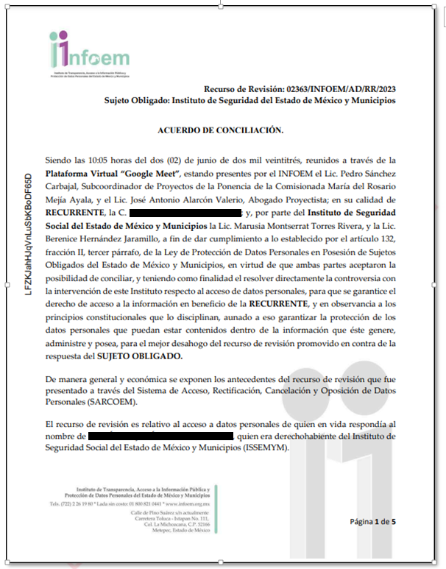
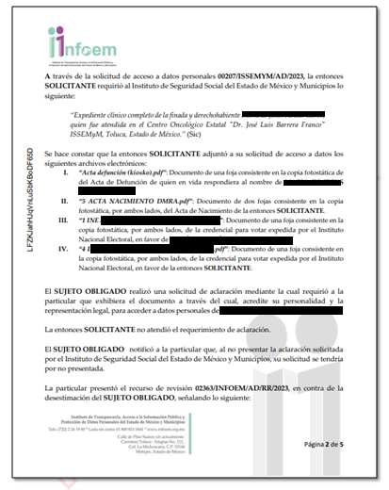

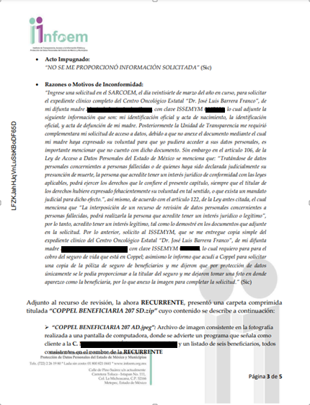
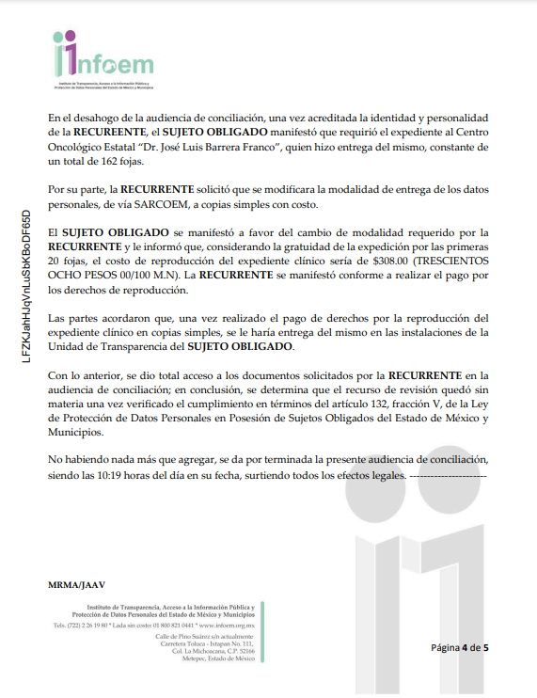
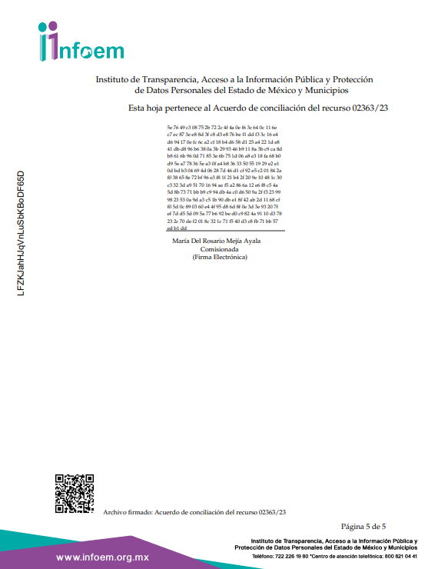

- Del acuerdo inscrito supra se advierte que las partes llegaron al acuerdo que establece el artículo 132, fracción V, de la Ley de Protección de Datos Personales en Posesión de los Sujetos Obligados del Estado de México y Municipios, ya que durante la celebración de la Audiencia de Conciliación, el SUJETO OBLIGADO, acordó entregar a la RECURRENTE los datos personales requeridos en copias simples.

- Posteriormente, habiéndose decretado el cierre de la etapa de conciliación, el SUJETO OBLIGADO, presentó en el apartado de Manifestaciones del SARCOEM, el archivo electrónico denominado “ACUSE DE RECIBIDO RECURSO 207.AD.pdf”, el cual contiene el acuse de recibido, a entera satisfacción de la RECURRENTE, de la copia simple del expediente clínico a nombre de XXX XXX XXX, localizado en el archivo del Centro Oncológico Estatal ISSEMyM, la cual hizo constar de conformidad a través de la inscripción de su nombre y firma. Se adjunta a continuación el oficio de mérito como mera referencia:

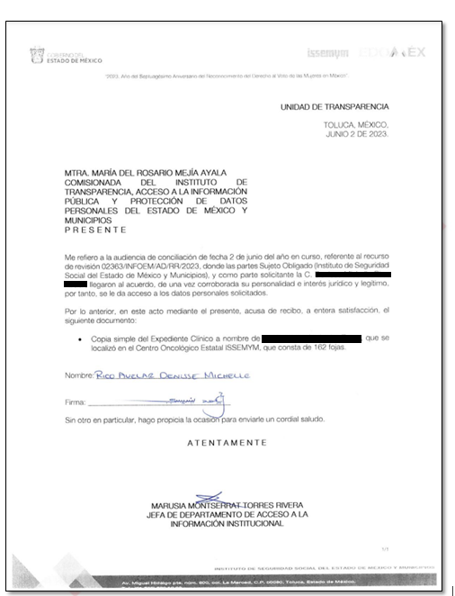

III. De la actualización del sobreseimiento.

- Por lo anterior expuesto, este Órgano Garante advierte que en el presente caso se actualiza la causal de sobreseimiento prevista en la fracción V, del artículo 139, en correlación con el 132, fracciones V y VI, de la Ley de Protección de Datos Personales en Posesión de los Sujetos Obligados del Estado de México y Municipios, que a la letra establecen:

“Artículo 132. Admitido el recurso de revisión y sin perjuicio de lo dispuesto por la Ley General, el Instituto promoverá la conciliación entre las partes, de conformidad con el procedimiento siguiente:
(…)
V. De llegar a un acuerdo, éste se hará constar por escrito y tendrá efectos vinculantes. El recurso de revisión quedará sin materia y el Instituto, deberán verificar el cumplimiento del acuerdo respectivo.
VI. El cumplimiento del acuerdo dará por concluido la sustanciación del recurso de revisión en caso contrario, el Instituto reanudará el procedimiento.
(…)”

“Artículo 139. El recurso de revisión sólo podrá ser sobreseído cuando:
(…)
V. Quede sin materia el recurso de revisión.
(…)”

- Lo anterior debido a que, como se afirmó en líneas que anteceden, mediante la celebración de una audiencia de amistosa conciliación, las partes llegaron a un acuerdo para conceder el acceso a los datos personales solicitados, quedando sin materia la controversia.

- En ese orden de ideas, de acuerdo con el procesalista Niceto Alcalá-Zamora y Castillo, en su obra “Cuestiones de Terminología Procesal”, el sobreseimiento es “(...) una resolución en forma de auto, que produce la suspensión indefinida del procedimiento penal, o que pone fin al proceso, impidiendo en ambos casos, mientras subsista, la apertura del plenario o que en él se pronuncie sentencia (...)”.

- Por su parte, Eduardo Pallares, en su artículo “La caducidad y el sobreseimiento en el amparo”, cita la definición de Aguilera Paz, aduciendo que se “(...) entiende por sobreseimiento en el tecnicismo forense, el hecho de cesar en el procedimiento o curso de la causa, por no existir méritos bastantes para entrar en un juicio o para entablar la contienda judicial que debe ser objeto del mismo (...)”. Asimismo, señala que existe el sobreseimiento provisional y el definitivo: “(...) el definitivo es una verdadera sentencia que pone fin al juicio, y que una vez dictada, produce cosa juzgada, mientras que el provisorio tiene por efectos suspender la prosecución de la causa (...)”.

- Así, para la doctrina, el sobreseimiento provoca que un procedimiento se suspenda o se resuelva en definitiva sin que se entre al estudio de los agravios o motivos de inconformidad. Este mismo criterio es compartido por el más alto Tribunal del país en múltiples jurisprudencias, por lo que a continuación se agrega una de ellas que sirve como orientador en esta resolución:

SOBRESEIMIENTO EN EL JUICIO DE AMPARO DIRECTO. IMPIDE EL ESTUDIO DE LAS VIOLACIONES PROCESALES PLANTEADAS EN LOS CONCEPTOS DE VIOLACIÓN. “El sobreseimiento en el juicio de amparo directo provoca la terminación de la controversia planteada por el quejoso en la demanda de amparo, sin hacer un pronunciamiento de fondo sobre la legalidad o ilegalidad de la sentencia reclamada. Por consiguiente, si al sobreseerse en el juicio de amparo no se pueden estudiar los planteamientos que se hacen valer en contra del fallo reclamado, tampoco se deben analizar las violaciones procesales propuestas en los conceptos de violación, dado que, la principal consecuencia del sobreseimiento es poner fin al juicio de amparo sin resolver la controversia en sus méritos.”
SÉPTIMO TRIBUNAL COLEGIADO EN MATERIA CIVIL DEL PRIMER CIRCUITO.
Amparo directo 699/2008. Mariana Leticia González Steele. 13 de noviembre de 2008. Unanimidad de votos. Ponente: Sara Judith Montalvo Trejo. Secretario: Arnulfo Mateos García.
(Énfasis añadido)

- Bajo ese tenor, y en términos del artículo 137, fracción I, de la Ley de Protección de Datos Personales en Posesión de Sujetos Obligados del Estado de México y Municipios, este Pleno determina el SOBRESEIMIENTO del presente recurso de revisión, toda vez que se ha quedado sin materia, en términos de la fracción V, del artículo 139, de la Ley de Protección de Datos en comento.
- Por lo anteriormente expuesto y fundado, este ÓRGANO GARANTE emite los siguientes: ------------------------------------------------------------------------------------------------------------------------------------------------------------------------------------------------------------------------------------------------------------------------------------------------------------------------------------

R E S O L U T I V O S

PRIMERO. Se SOBRESEE el recurso de revisión número 02363/INFOEM/AD/RR/2023 en términos del artículo 137, fracción I, de la Ley de Protección de Datos Personales en Posesión de Sujetos Obligados del Estado de México y Municipios, porque al darse cumplimiento al acuerdo de conciliación y atenderse lo solicitado, el recurso de revisión quedó sin materia en términos del considerando TERCERO de la presente resolución.
SEGUNDO. Remítase a través del Sistema de Acceso, Rectificación, Cancelación y Oposición de Datos Personales del Estado de México (SARCOEM) la presente resolución al Titular de la Unidad de Transparencia del SUJETO OBLIGADO.
TERCERO. Notifíquese a la RECURRENTE la presente resolución.

CUARTO. Se hace del conocimiento de la RECURRENTE que, de conformidad con lo establecido en el artículo 142 de la Ley de Protección de Datos Personales en Posesión de Sujetos Obligados del Estado de México y Municipios, en caso de que considere que la resolución le cause algún perjuicio podrá impugnarla vía Juicio de Amparo en los términos de las leyes aplicables.

ASÍ LO APROBÓ POR UNANIMIDAD DE VOTOS EL PLENO DEL INSTITUTO DE TRANSPARENCIA, ACCESO A LA INFORMACIÓN PÚBLICA Y PROTECCIÓN DE DATOS PERSONALES DEL ESTADO DE MÉXICO Y MUNICIPIOS, CONFORMADO POR LOS COMISIONADOS JOSÉ MARTÍNEZ VILCHIS; MARÍA DEL ROSARIO MEJÍA AYALA; SHARON CRISTINA MORALES MARTÍNEZ; LUIS GUSTAVO PARRA NORIEGA Y GUADALUPE RAMÍREZ PEÑA; EN LA VIGÉSIMA TERCERA SESIÓN ORDINARIA CELEBRADA EL VEINTIUNO (21) DE JUNIO DE DOS MIL VEINTITRÉS, ANTE LA COORDINADORA DE PROYECTOS, CATALINA CAMARILLO ROSAS, EN SUPLENCIA DEL SECRETARIO TÉCNICO DEL PLENO.

Castrejón García, Gabino E. El interés jurídico y legítimo en el sistema de impartición de justicia. Biblioteca Jurídica Virtual del Instituto de Investigaciones Jurídicas de la UNAM.
Ibídem.
“Procedimiento de conciliación Artículo 132. Admitido el recurso de revisión y sin perjuicio de lo dispuesto por la Ley General, el Instituto promoverá la conciliación entre las partes, de conformidad con el procedimiento siguiente: (…) V. De llegar a un acuerdo, éste se hará constar por escrito y tendrá efectos vinculantes. El recurso de revisión quedará sin materia y el Instituto, deberán verificar el cumplimiento del acuerdo respectivo. (…)”

